Международный марафон
«Обитатели морских глубин»
Ответы
(для учащихся 1-2 классов)
Ответ должен быть представлен строго в виде ОДНОГО СЛОВА без кавычек, точек, орфографических ошибок в именительном падеже и единственном числе. Каждый вопрос содержит подсказку – некоторые буквы ответа. Букву «ё» в слове можно писать как «ё» или как «е». Неверно записанные ответы не учитываются.
№ | Вопрос | Иллюстрация | Ответ
1 | Самый крупный обитатель морских глубин. Он бывает длиннее, чем три автобуса, стоящих в ряд, а вес может равняться весу 25 слонов.  Зовут его синий …  – – – |  | Кит
2 | Этот морской обитатель может вырабатывать электричество. Живет в морях и океанах.  – к – – | 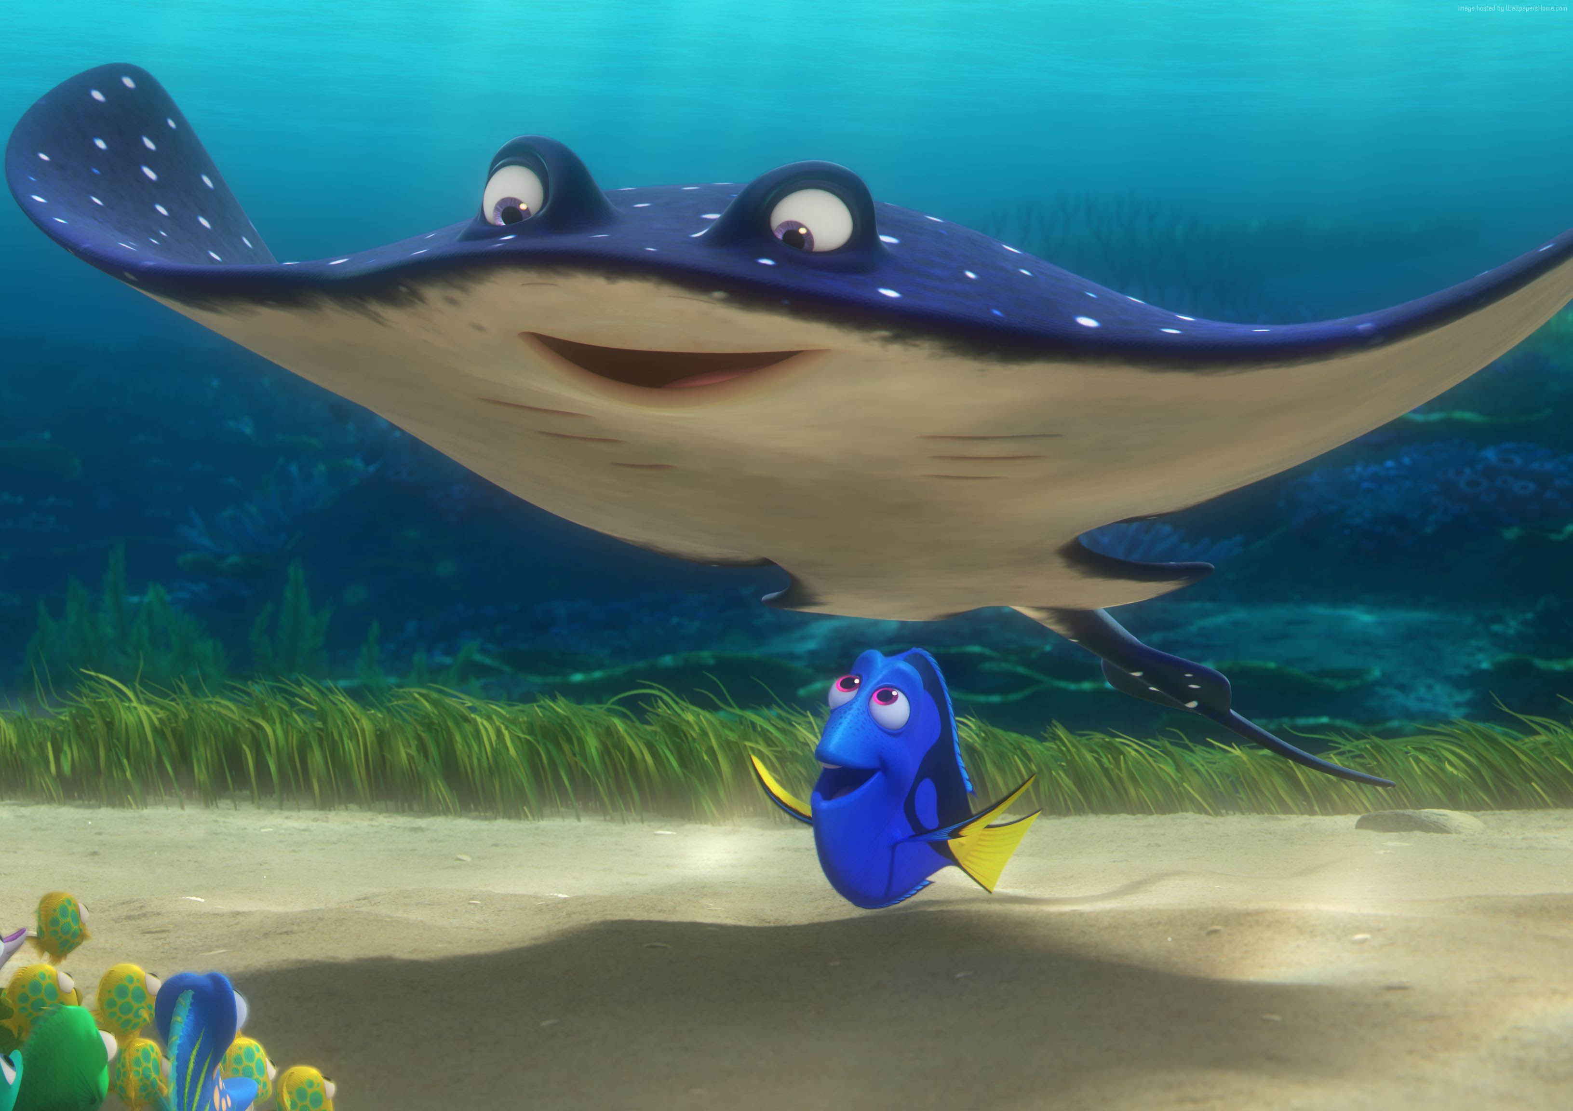 | Скат
3 | На протяжении жизни этот морской обитатель несколько раз меняет панцирь. В это время ему нужно остерегаться хищных рыб.  И зовут его …  О – – – |  | Омар
4 | У нее огромное количество зубов. Расположены они не рядами, а в виде «терки», с помощью которой она перетирает пищу.  – – и – – – | 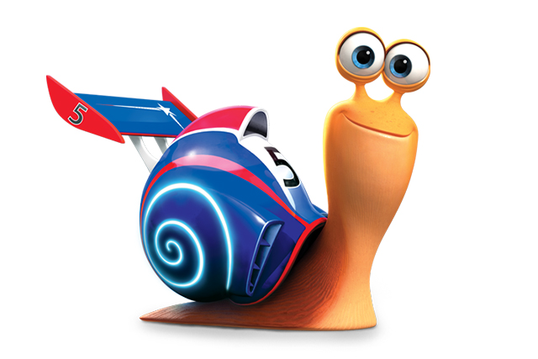 | Улитка
5 | Она похожа на зонтик со щупальцами по краям. У нее нет ни костей, ни раковины, а ее тело напоминает наполненный водой пакет.  М – – у – – | 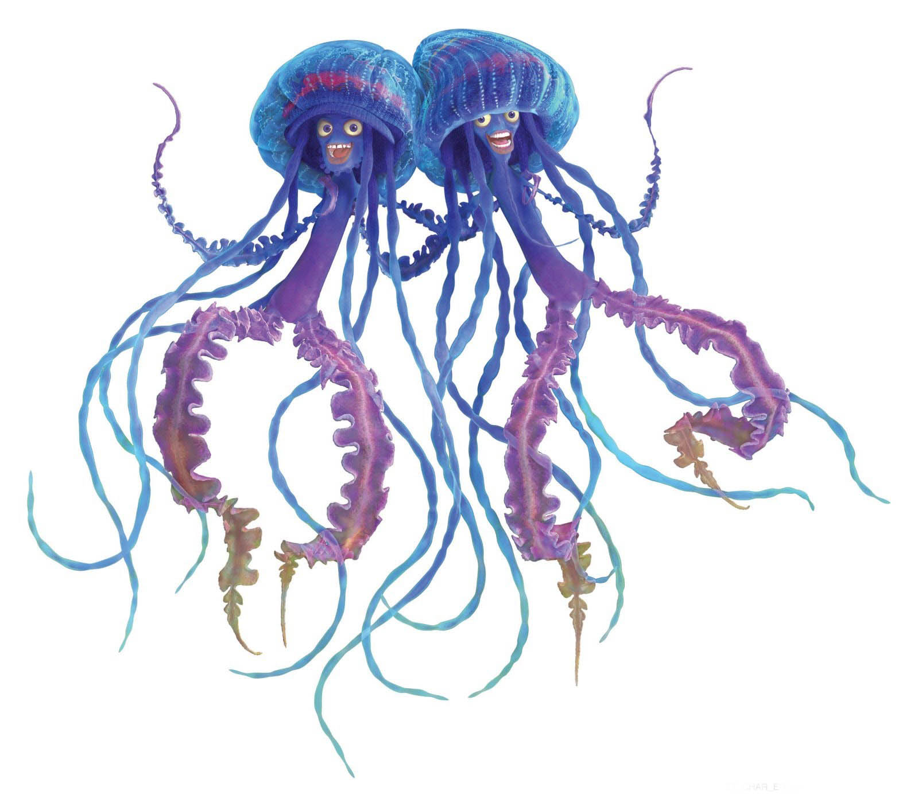 | Медуза
6 | Большая, хищная рыба. Живет в море или океане, но также может встречаться и в пресных водах. У нее очень страшные зубы.  – – у – – | 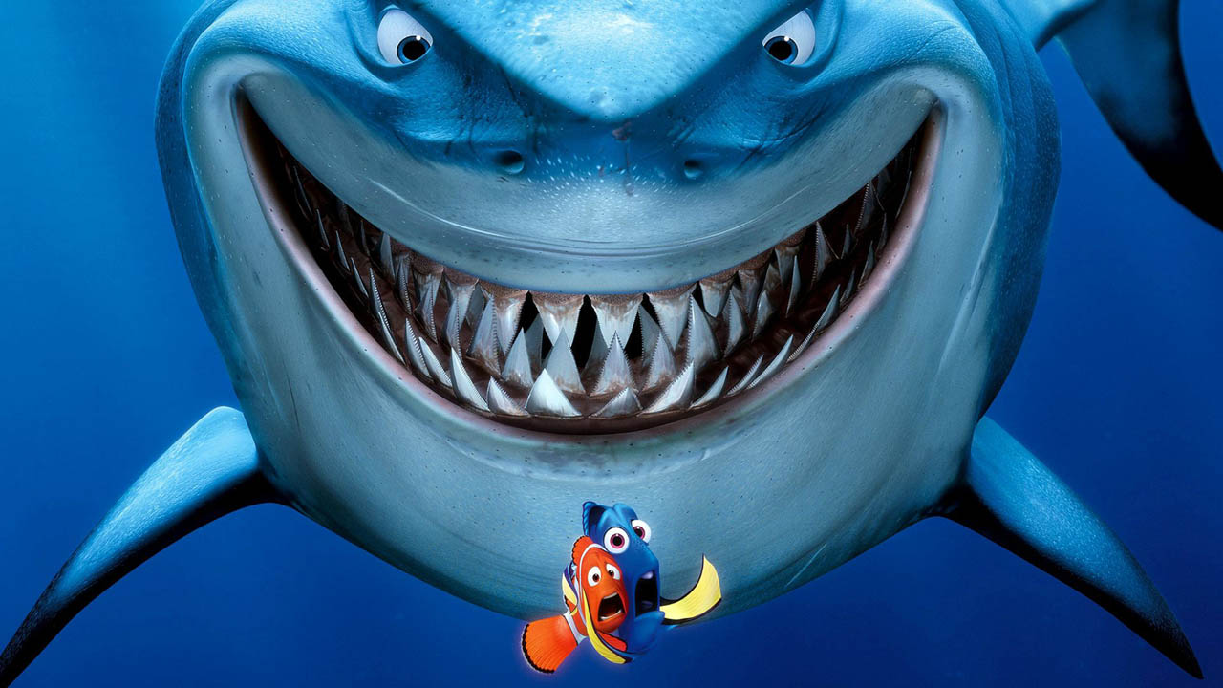 | Акула
7 | А вот еще один морской житель, он умеет ходить боком. Ты догадался кто это?  К – – – | 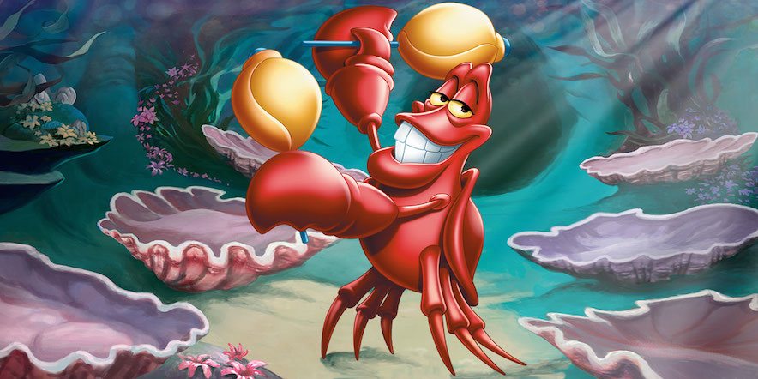 | Краб
8 | Морской обитатель очень похожий на звездочку.  Это животное называется морская …  – в – – – а | 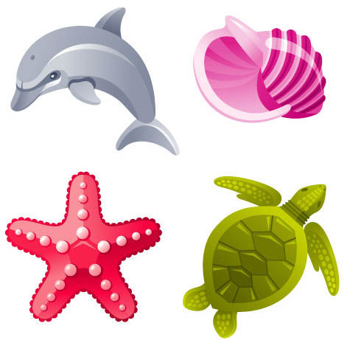 | Звезда
9 | Этот морской обитатель добрый и очень умный, родственник кита.  – – л – – и – | 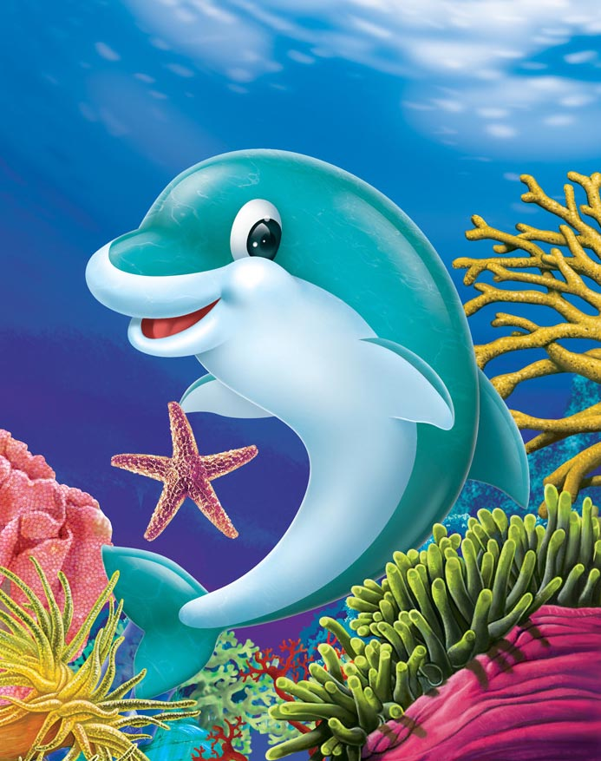 | Дельфин
10 | Одна из самых быстрых рыб в мире. Она способна разгоняться и плыть со скоростью около 100 километров в час. Догадался кто это?  Правильно, это рыба …  – – – | 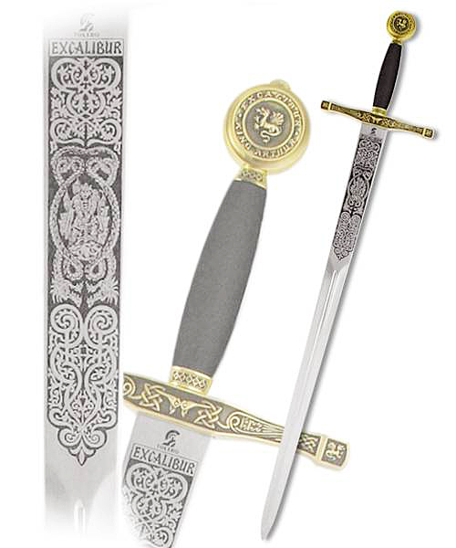 | Мечь
11 | Этот заботливый папа носит своих деток в сумке на животе.  И зовут его морской …  – о – – – | 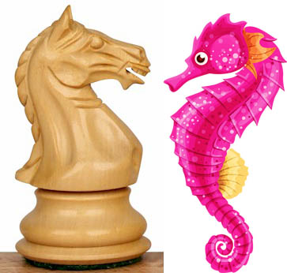 | Конёк
12 | Его зовут Жак, и он герой известного мультфильма «В поисках Немо». Он живёт в аквариуме дантиста и разговаривает с французским акцентом. Правильно, это … Жак.  К – – в – – – – | 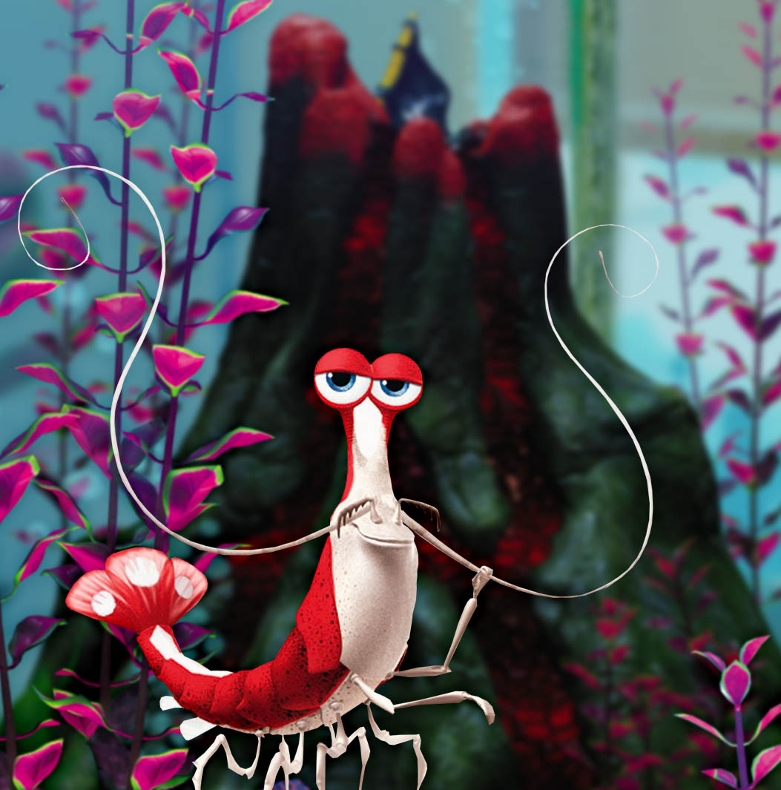 | Креветка
13 | Чтобы не стать обедом для хищников, эта рыба быстро-быстро глотает воду и раздувается, как шар. Такой колючий шарик ни один хищник не проглотит. Это же рыба …  – – | 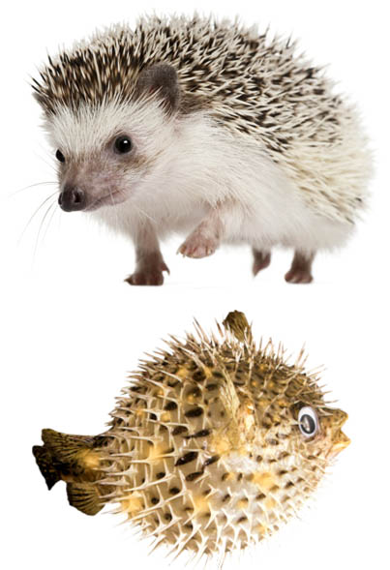 | Ёж
14 | Он родственник улиток и слизняков. Если его разозлить или испугать, то он становится ярко-красным и выпускает в воду чернильную струю.  – – ь – – н – – | 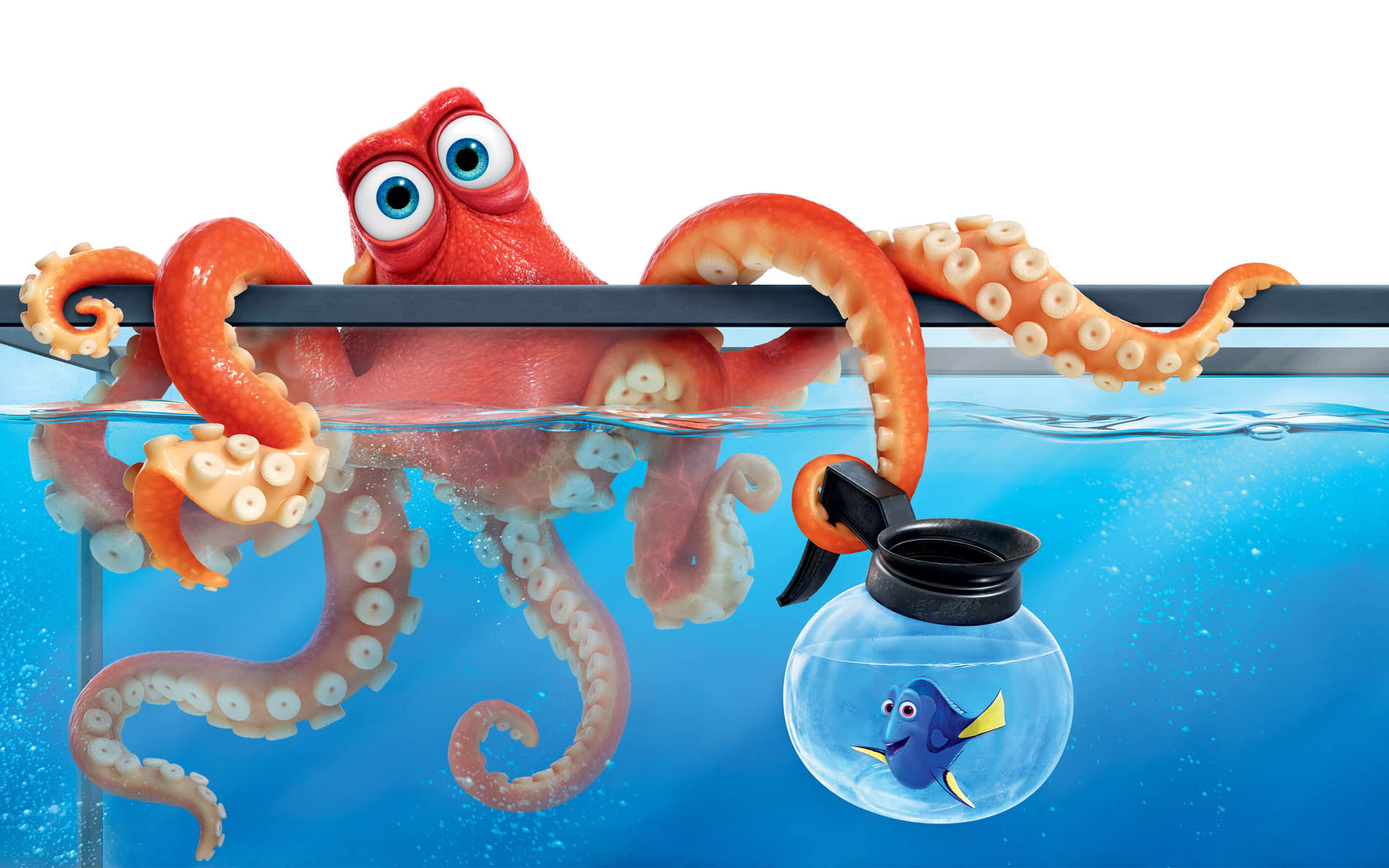 | Осьминог
15 | Она - отличный пловец. Питается в основном медузами и ракообразными. Откладывает яйца в песок на берегах небольших бухт.  Ч – – – п – – – |  | Черепаха
16 | Какая рыба называется так же, как цирковой артист?  К – – – – | 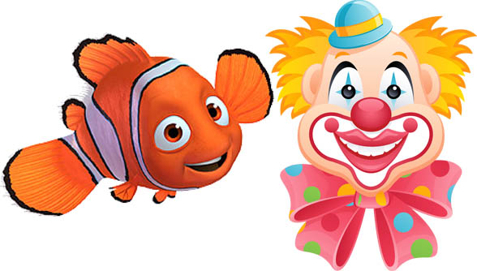 | Клоун
17 | Обитательница теплых вод Южной Америки. Хищная рыба, достигающая в длину 20-30 см. с острыми как лезвие зубами.  П – – – н – я | 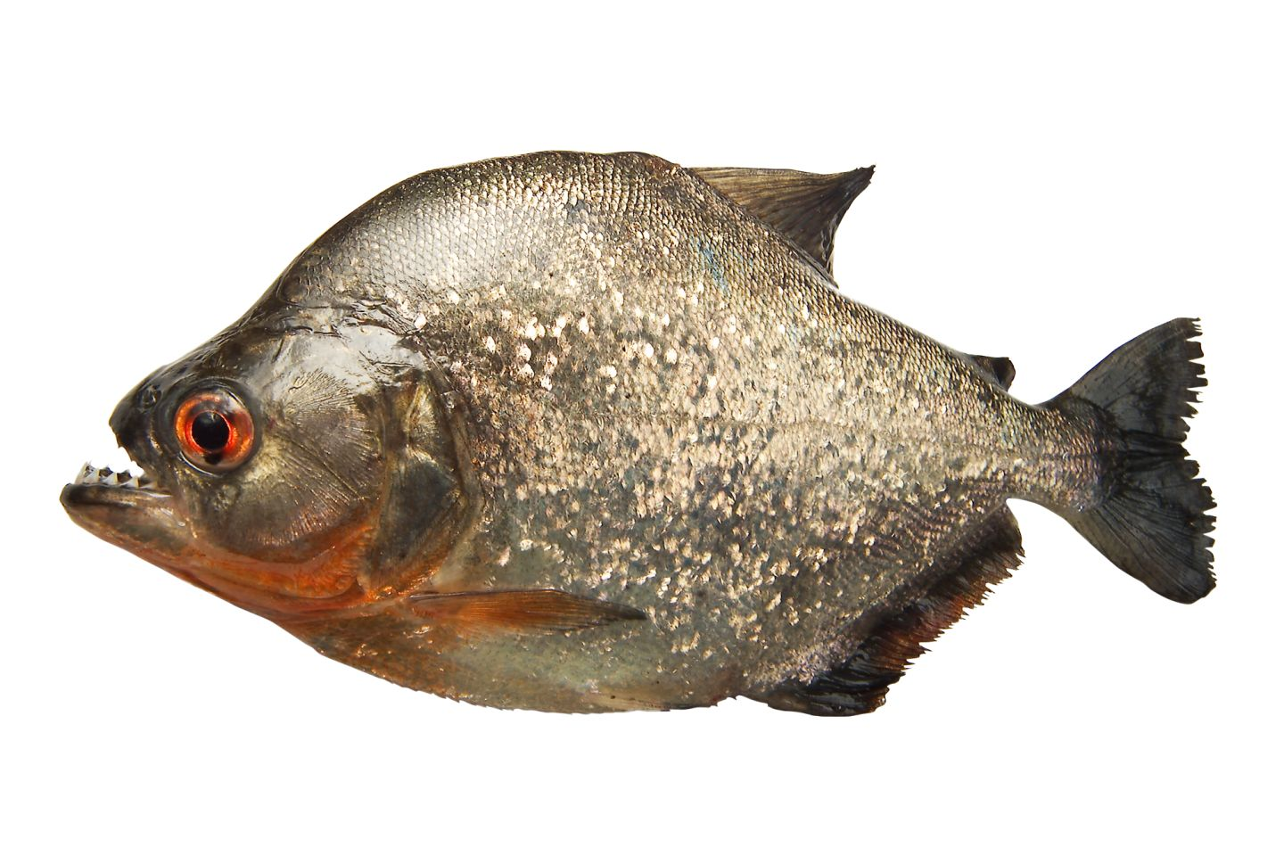 | Пиранья
18 | Какая рыба называется так же, как инструмент плотника?  П – – – | 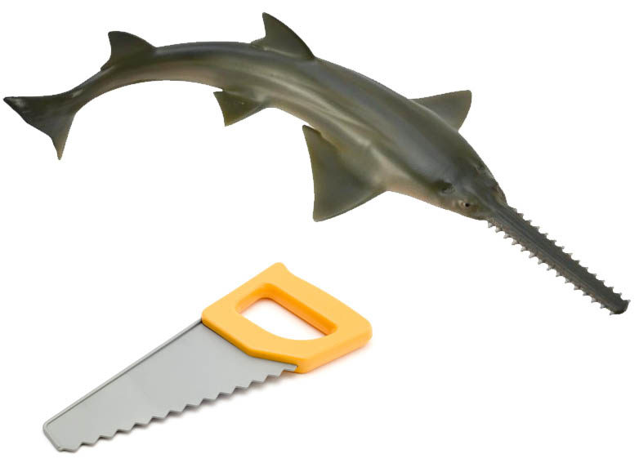 | Пила
19 | Что помогает человеку дышать под водой на большой глубине?  А – – а – – – г | 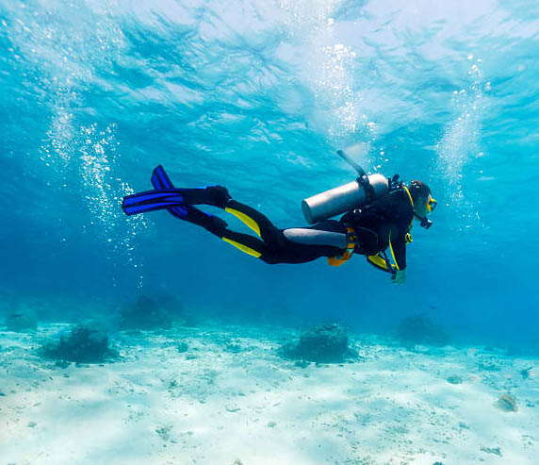 | Акваланг
20 | Какая рыбка называется так же, как астрономический прибор?  Т – л – – к – – | 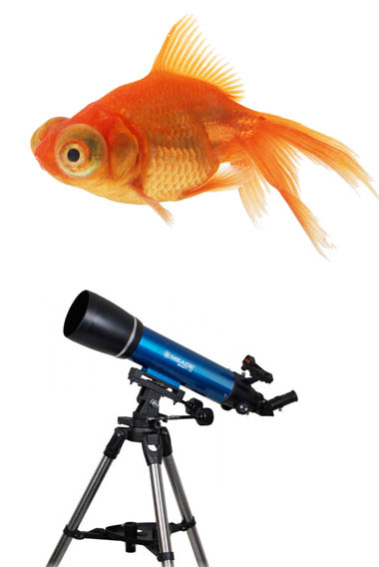 | Телескоп

